Введение

Целью данного курсового проекта состоит в проектировании, реализиции и тестирования программного продукта, реализующего игру «Маковей».
В 21 веке, в свете непрерывного развития высоких технологий, именно игровая индустрия стала проводником идей творчества и новаторства.
Объект курсового проекта — это программа. Которая нужна для развлечения пользователя.
Игра разработана с помощью игрового движка Unity и среды разработки Visual Studio 2019 (на более поздних этапах) и текстового редактора Notepad++, на языке программирования C#.
Для того чтобы достичь цели курсового проекта необходимо поставить перед собой следующие задачи:
1)Изучить игровой движок Unity (редактор);
2)Изучить язык программирования C# хотя бы до начального уровня;
3)Изучить основные функции движка для успешного написания скриптов, реализующие игровую логику будущего проекта;
4)Разработать программный продукт по заданию курсового проекта.

1 Постановка задачи

1.1 Анализ предметной области
Целью данного курсового проекта является реализация программного продукта, который представляет собой игру, имеющую название «Маковей» в жанре First Person Shooter (FPS). Управление осуществляется с помощью клавиатуры и мыши.
Целью игры является исследование мира, нахождение ключей для открытия закрытых областей, а также убийство монстров. Игра заканчивается после того, как мы пройдем в портал, который откроется после убийства пятерых зомби. Пользователю предоставляется в управление безымянный персонаж. Старт игры начинается с локации «Пляж», где нужно найти ключ и попасть в разрушенный маяк, где игрок найдет первую печать, открывающую барьер до локации «Лес», после чего отыскать вторую печать среди деревьев, далее спуститься на дно реки, где будет второй барьер и третья печать, которая открывает доступ в третью локацию «Мертвый лес». Далее нужно пройти мимо зомби на кладбище и отыскать там ключ. Который открывает дверь в храм на скале, где игрок находит меч, благодаря которому можно убивать зомби.

1.2 Техническое задание на разработку ГОСТ 19.201-78

1.2.1 Введение
1.2.1.1 Наименование программы
Игра «Маковей»

1.2.1.2 Краткая характеристика области применения
Программа предназначена для развлечения и досуга.

1.2.2 Основания для разработки
1.2.2.1 Основания для проведения разработки
Основание: задание курсового проекта.

1.2.2.2 Наименование и условное обозначение темы разработки
Наименование темы разработки — разработать игру «Маковей»
Условное обозначение темы разработки – «Makovey Remake».

1.2.3 Назначение разработки
1.2.3.1 Функциональное назначение
Функциональным назначением программы является развлечение.

1.2.3.1 Эксплуатационное назначение
Не имеет.

1.2.4 Требования к программе или программному изделию
1.2.4.1 Требования к функциональным характеристикам
Программа должна обеспечивать возможность выполнения следующих функций:
- Функция передвижения персонажа;
- Функция подбора предметов;
- Функция, отвечающая за отображения меню;
- Функция, отвечающая за ИИ противников;
- Функция стрельбы;
- Функция смены оружия;
- Функция, отвечающая за здоровье персонажа;
- Функция взаимодействия с записками;
- Функция открывающая двери, при подборе ключевых предметов.

1.2.4.2 Требования к надежности
Требования к обеспечению надежного функционирования программы не предъявляются.

1.2.4.3 Время восстановления после отказа
Время восстановления после отказа, вызванного сбоем электропитания технических средств (иными внешними факторами), не фатальным сбоем (не крахом) операционной системы, не должно превышать 20 минут при условии соблюдения условий эксплуатации технических и программных средств.
Время восстановления после отказа, вызванного неисправностью технических средств, фатальным сбоем (крахом) операционной системы, не должно превышать времени, требуемого на устранение неисправностей технических средств и переустановки программных средств.

1.2.4.4 Отказы из-за некорректных действий оператора
Отказы программы возможны вследствие некорректных действий оператора (пользователя) при взаимодействии с операционной системой. Во избежание возникновения отказов программы по указанной выше причине следует обеспечить работу пользователя без предоставления ему административных привилегий.

1.2.4.5 Условия эксплуатации
Климатические условия эксплуатации, при которых должны обеспечиваться заданные характеристики, должны удовлетворять требованиям, предъявляемым к техническим средствам в части условий их эксплуатации.

1.2.4.6 Требования к видам обслуживания
Программа не требует проведения каких-либо видов обслуживания.

1.2.4.7 Требования к численности и квалификации персонала
Требования к численности и квалификации персонала не предъявляются.

1.2.4.7 Требования к составу и параметрам технических средства
В состав технических средств должен входить IBM-совместимый пер- сональный компьютер (ПЭВМ), включающий в себя:
- Процессор: Intel Celeron G1610 2.6 ГГц и более
- O3У: 4 Гб и более
- Место на жестком диске: 400 Мб
- Видеоадаптер: NVIDIA Geforce 9600 GT и лучше
- Экран: 1920*1280

1.2.4.8 Требования к информационной и программной совместимости

Требования к информационным структурам и методам решения
Информационная структура должна включать отображение входных данных и результата на экране.

Требования к исходным кодам и языкам программирования

Исходные коды программы должны быть реализованы на языке С#. В качестве интегрированной среды разработки программы должна быть использована среда Visual Studio 2019 и Unity.

Требования к программным средствам, используемым программой

Системные программные средства, используемые программой, должны быть представлены лицензионной локализованной версией операционной си- стемы Windows 7, 8, 8.1, 10 с платформой .Net Framework 4.7.2.

Требования к защите информации и программ

Требования к защите информации и программ не предъявляются.

Специальные требования

Программа должна обеспечивать взаимодействие с пользователем (оператором) посредством графического пользовательского интерфейса.

1.2.4.9 Требования к маркировке и упаковке
Требование к маркировке
Программное изделие должно иметь маркировку с обозначением фа- милии студента, номера группы, наименования, номера версии. Маркировка должна быть нанесена на программное изделие в виде надписи.

Требования к упаковке

Упаковка программного изделия должна осуществляться конверт для дисков.

1.2.4.10 Требования к программной документации

Предварительный состав программной документации Состав программной документации должен включать в себя:
- Техническое задание на разработку ГОСТ 19.201-78;
- Руководство оператора ГОСТ 19.505-79;
- Программа, методика и результаты испытаний ГОСТ 19.301-79.

1.2.5 Технико-экономические показатели

Экономические преимущества разработки

Коммерческое использование не предусмотрено.

1.2.6 Стадии и этапы разработки

1.2.6.1 Стадии разработки
Разработка должна быть проведена в две стадии:
- техническое задание;
- технический (и рабочий) проекты.

1.2.6.2 Этапы разработки
- разработка тех. задания;
- разработка программы;
- разработка программной документации;
- испытания программы.

1.2.6.3 Содержание работ по этапам
N | Наименование работ | Срок начала/  окончания работ | Примечание
1 | 2 | 3 | 4
1. | Составление плана выполнение курсового проекта |  | Подготовительный  этап
2. | Анализ предметной области выбранной задачи |  | Подготовительный  этап
3. | Разработка технического задания на разработку ГОСТ 19.201-78 |  | Первый этап
4. | Разработка модульной структуры программы |  | Первый этап
5. | Разработка модулей программы согласно спецификации и интерфейса программы |  | Второй этап
6. | Разработка документации для оператора, программы испытаний |  | Второй этап
7. | Тестирование программы |  | Третий этап
8. | Написания вывода по  курсовому проекту |  | Завершающий этап
9. | Указание списка используемой литературы и ресурсов |  | Завершающий этап

1.2.7 Порядок контроля приемки

1.2.7.1 Виды испытаний
Приемосдаточные испытания должны проводиться на объекте заказчи- ка в сроки выполнение для курсового проекта.
Приемосдаточные испытания программы должны проводиться согласно разработанной исполнителем и согласованной заказчиком «Программы и методики испытаний».

2. Проектирование

2.1 Функциональная структура программы
Описываются функции, которые будет выполнять программа. Согласно технологии структурного программирования, любая составная функция может, и должна быть разложена на элементарные для данного уровня функции.
Ниже приведена таблица, в которую включаются все возможные функции, которые планируются использовать в программе в соответствии с таблицей 1.

Таблица 1 — Таблица спецификаций функций
Название | Действие | Объект | Вид
Игровой процесс
Движение персонажа | Перемещает персонажа по уровню | Персонаж | Основная
Подбор предметов | Позволяет подбирать предметы | Объект на уровне | Основная
ИИ противников | Отвечает за перемещение, атаку | Противник | Основная
Стрельба | Отвечает за атаку | Персонаж | Основная
Смена оружия | Позволяет менять активное оружие | Персонаж | Основная
Здоровье персонажа | Отвечает за отображение, функцию смерти персонажа | Персонаж | Основная
Здоровье противника | Отвечает за функцию смерти и получения урона | Противник | Основная
Взаимодействие с записками | Позволяет открывать окно с текстом | Окно | Основная
Открытие двери, при подборе ключевых предметов | Позволяет открывать двери, если подобран предмет на уровне | Окружение | Основная
Сервисные функции
Отображение меню | Главное меню | Окно | Вспомогательная
Пауза | Покрывает меню паузы | Окно | Вспомогательная
Выход | Закрывает программу |  | Вспомогательная

2.2 схема модулей программы
Модульная структура программы в соответствии с рисунком 1.
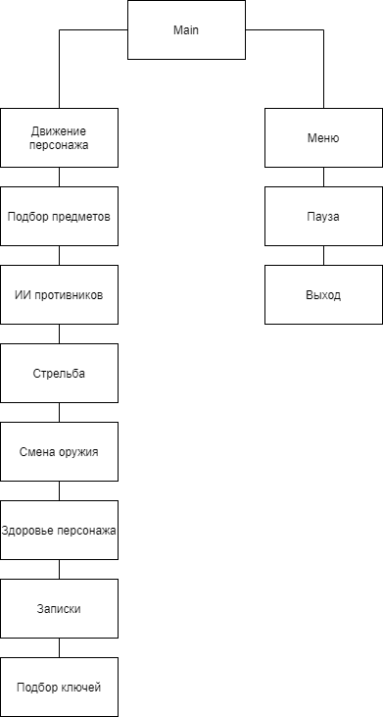

2.3 Паспорта основных модулей

2.3.1 Модуль функции «Движение персонажа»

Таблица 2 — структура данных функции «Движение персонажа»
Имя | Тип | Описание
minSpeed | float | Минимальная скорость движения персонажа
maxSpeed | float | Максимальная скорость движения персонажа
gravity | float | Гравитация
camera | string | Название камеры на сцене
jumpSpeed | float | Высота прыжка
jumpSpeedinWater | float | Скорость всплытия персонажа
jumpSounds | AudioClip[] | Звуки прыжка
inWater | bool | Флаг нахождения персонажа под водой
waterSounds | AudioClip[] | Звуки плавания персонажа в воде
underWaterColor | Color | Цвет подводного «тумана»
underWaterFog | float | «Сила» водного «тумана»
timePlay | float | Переодичность проигрывания звуков плавания персонажа
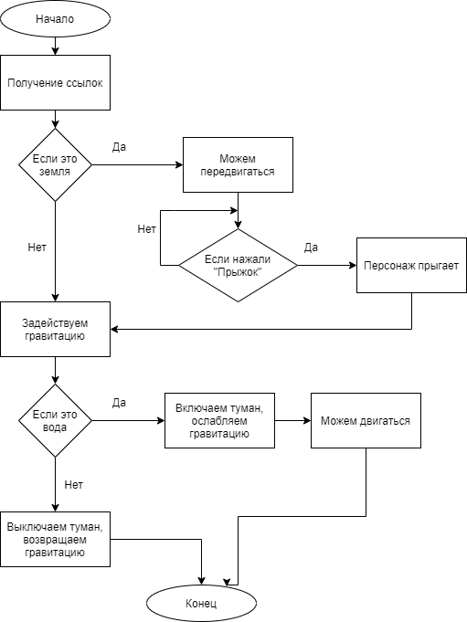
Рисунок 1 — общий алгоритм модуля «Движение персонажа»

2.3.2 Модуль функции «Подбор предметов»

Таблица 3 — структура данных функции «Подбор предметов»
Имя | Тип | Описание
Подбор аптечки
healthAdd | int | Кол-во восстанавливаемого здоровья
getPotion | AudioClip | Звук подбора
Подбор оружия
idWeapon | int | Идентификатор подбираемого оружия
getWeaponSound | AudioClip | Звук подбора
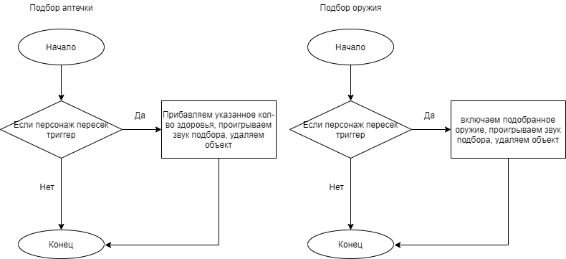
Рисунок 2 — общий алгоритм модуля «Подбор оружия»

2.3.2 Модуль функции «ИИ противников»

Таблица 4 — структура данных функции «ИИ противников»
Имя | Тип | Описание
agrDistance | float | Дистанция нахождения персонажа
fireDistance | float | Дистанция атаки

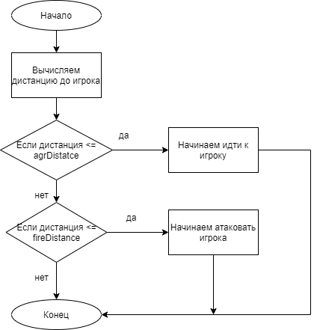
Рисунок 3 — общий алгоритм модуля «ИИ противников»

2.3.3 Модуль функции «ИИ противников»

Таблица 4 — структура данных функции «Стрельба»
Имя | Тип | Описание
bullet | GameObject | Объект снаряда
attackPoint | Transform | Точка выстрела
player | CharacterController | Компонент контроллера персонажа
walkState | string | Название анимации ходьбы
attackState | string | Название анимации атаки
damage | float | Наносимый урон
force | float | Скорость полета снаряда
attackSound | AudioClip | Звук атаки

